とちりよう きせい ゆうどう りょくちたい ほぜん
③のによる「」の（のによるの・）
◆ののは、、びに
されており、また、のはにされています。これらのによるを
にして、の「」のをっています。
④たな・による「」の（のによる）
◆のでのがなでは、「」としてのがたれる
ように「」によるたな・のをっています。

いこまさんけい あらた とりく

いこまさんけい はなびょうぶ せいびこうそう
◆のからせる「」をにてて、とのでやのしい
をえることによりのがき、にされるとして「」をし、にすのるべきのをるものです。
◆の「」のをえてヤマザクラなどのなどを２１からの１５で１することをにしています。（：）

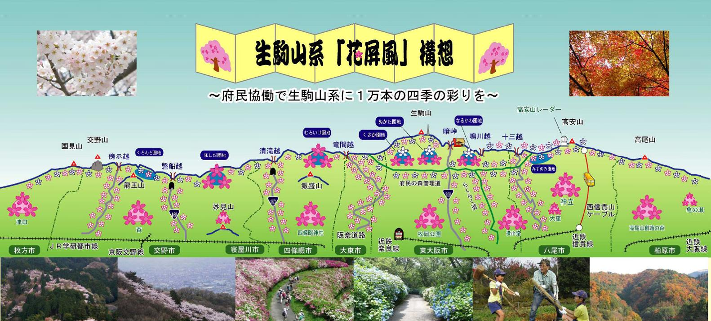
平成27年3月作成 グリーンベルト－④

